СП ДС «Сказка»

ГБОУ СОШ №5 «ОЦ «Лидер» г.о. Кинель

Консультация для родителей
на тему:

«5 лучших способов

быстро выучить стих с ребенком»

Подготовила:

учитель-логопед Халиулина Р.А.

2023г

5 лучших способов быстро выучить стих с ребенком

Стихи – идеальные «помощники» для развития речи, памяти, кругозора и художественного вкуса ребенка. Но и тут не все так просто: почему-то одни дети учат стихи быстро и с удовольствием, а для других это целая проблема. Как ни странно все зависит от возраста, особенностей развития речи, темперамента и других факторов.

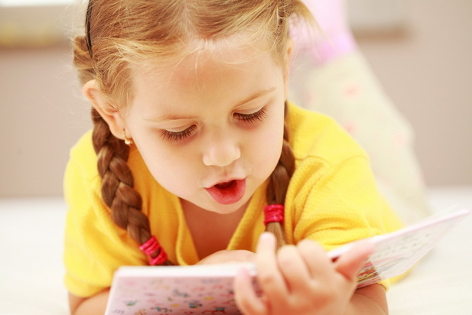
Специалисты утверждают, что ребенок легко запомнит строки из незамысловатого стихотворения, если призовет в помощь образное мышление и ассоциативную память. Звучит нелегко? Мы расскажем, как быстро выучить стих с помощью простых методик. Большой плюс в том, что стихотворения, выученные таким образом, запоминаются надолго!
ПРАВИЛА ОБУЧЕНИЯ
Самый благоприятный возраст для целенаправленного разучивания стихов – это 4-5 лет, когда память развивается очень быстро. Именно в этом возрасте дети начинают осознанно запоминать тексты наизусть.
Есть несколько правил, чтобы быстро выучить стих и не отбить у ребенка охоту. При подборе стихотворений важно учитывать возраст ребенка и его литературный вкус, а именно какие произведения больше нравятся малышу.
Если же желания нет, пусть заколдованное стихотворение будет паролем от волшебного сундучка с сюрпризом! Лучше, конечно, выбирать классиков.
Впервые, когда ребенок слышит стихотворение, оно должно произвести на него сильное впечатление, для этого нужно читать эмоционально и с выражением, иногда даже с интригой, поэтому лучше знать это произведение наизусть.

СЛУХОВОЙ СПОСОБ
Это способ чаще остальных используется и помогает легко выучить стих. Идеален он для детей с аудиальной (звуковой) памятью.
1. Читаете стихотворение, а ребенка предварительно просите включить свой «магнитофончик» для записи.
2. Потом вместе повторяете какой-то отрывок – выбирайте 2-3 строки, которые будут объединены рифмой. У ребенка именно на рифму будет слухоречевая опора.
3. После ребенок сам проговаривает.
4. Затем проговариваете этот отрывок вы.

ПАНТОМИМА В ПОМОЩЬ!
Вы наверняка обращали внимание, что дети очень любят изображать животных, их повадки. Часто можно увидеть, как мальчики изображают отважных героев, а девочки — принцесс.
Во многих забавах, в которые ребятишки играют в детском саду или в группе раннего развития, они изображают не только живые существа, но и явления природы.
Представлять что-то с помощью движений детям нравится. Так, давайте, используем эту возможность для того, чтобы выучить стих!

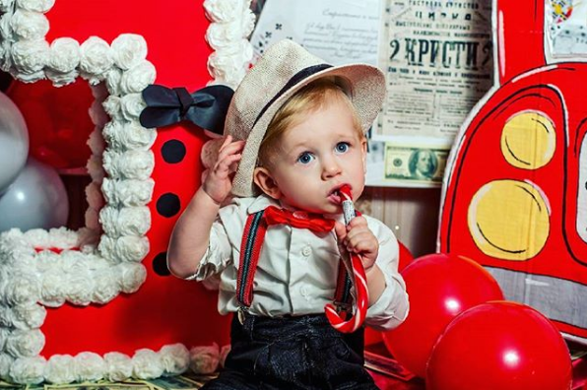

Этапы изучения стихотворения (или текста в прозе)
1. Внимательно прочитайте текст вместе с ребенком.
2. Вместе разбейте его на логические куски. Если ребенок мал, то такой отрывок должен включать одну строку, а для более старших детей — 2—4 строки.
3. Выберите в каждом куске 1—2 слова, которые можно показать. Пусть малыш сначала сам попробует придумать, как именно он изобразит это слово. Но и помощь взрослого здесь вполне допустима.
4. Взрослый рассказывает стихотворение, а ребенок показывает движениями ключевые фразы.
5. Малыш вместе со взрослым рассказывает стихотворение, при этом карапуз изображает движения.
6. Ребенок сам старается вспомнить слова и рассказать стихотворение с минимальной помощью взрослого.
7. Ребенок старается продекламировать стихотворение без движений.
Например, попробуйте выучить потешку «Ерши»:
На пруду — камыши,
Расплескались там ерши.
Круг — постарше,
Круг — помладше
Круг — совсем малыши!
- Берем первую строчку: «На пруду камыши». Здесь можно показать движения руками снизу вверх, как бы изображая, какой камыш высокий.
- «Расплескались там ерши» — можно показать движения руками, как будто ими бьют по воде, а последнее слово «ерши» изобразить с помощью растопыренных вверх пальцев, показывая какой ерш колючий.
- «Круг постарше…» — это продемонстрируйте с помощью рук, соединенных в круг: большой — руки круглые, но не сходятся, «помладше» — круг меньшего размера, руки сходятся, «совсем малыши» — надо обнять себя и присесть.
Когда ребенок и взрослый подбирают образы и движения, происходит очень важный процесс: малыш узнает много нового. Знал ли он, что камыш — это высокая трава? И что ерш колючий? Кроха познает мир, расширяет кругозор. Займитесь совместным творчеством, пофантазируйте вместе с ребенком, придумывая движения, и процесс заучивания стихотворения станет гораздо привлекательнее для малыша.
Эта методика подходит для детей, начиная с 3 лет. Не стоит беспокоиться, что ребенок на празднике или на уроке начнет показывать все движения. Они сохранятся у малыша на уровне подсознания и помогают ему вспомнить текст в волнительной для него ситуации.
Не требуйте от карапуза в первый же раз рассказать стихотворение без запинки. Даже если кроха продолжает забывать слова, отложите разучивание. Через 2—3 часа повторите 4—7 этапы. На следующее утро повторите снова. И так, пока ребенок не расскажет стихотворение самостоятельно и без явных движений. Происходят заминки? Пусть еще несколько раз расскажет с движениями. Вы можете обнаружить, что малыш, запинавшийся вечером, утром замечательно все продекламирует. А все благодаря волшебной работе долговременной памяти!

КАТУШКА ПАМЯТИ
Данный способ больше подходит для детей-кинестетиков. Им важно совместить запоминание и двигательный акт.
1. Берем толстую нитку или нитку с бусинами. И сначала вы сами читаете ритмично стихотворение, а ребенок ритмично наматывает нитку на пальчик как на воображаемую «катушку памяти» (сматывает в клубочек) или нанизывает бусины на нитку.
2. Потом вы вместе по строчке воспроизводите стихотворение, совмещая с ритмичным наматыванием (нанизыванием) и разматыванием.
3. Затем прячем ручки с ниткой за спину. И воспроизводим стихотворение, а наматываем уже нитку или нанизываем бусины понарошку.
ПРОСТЫЕ РИСУНКИ
Автор этой методики — Л. А. Валуева дает простые рекомендации, как быстро выучить стих. Педагог предлагает призвать на помощь при запоминании стихотворений любой сложности карандаш, ручку, фломастеры, краски и бумагу.
Суть методики — почти та же, что и в описанной выше, только ключевые понятия ребенок не показывает движениями, а рисует.
Этапы заучивания — те же, а на этапе рисования картинок важно, чтобы малыш проявил фантазию, сам выбрал символ, который обозначит то или иное понятие. Если ребенок затрудняется, взрослый может ему помочь, не навязывая собственного мнения.
Стоит заметить, что чем проще рисунок, тем легче его будет запомнить и воспроизвести. Поэтому не стоит рисовать целые сюжеты, ограничьтесь простой и понятной картинкой. Если у малыша хорошо развито абстрактное мышление, он может нарисовать не совсем понятные вам композиции, состоящие из фигур и линий. Не стоит требовать конкретизации. Главное — чтобы ребенок был способен вспомнить строки стихотворения, опираясь на созданные им образы.
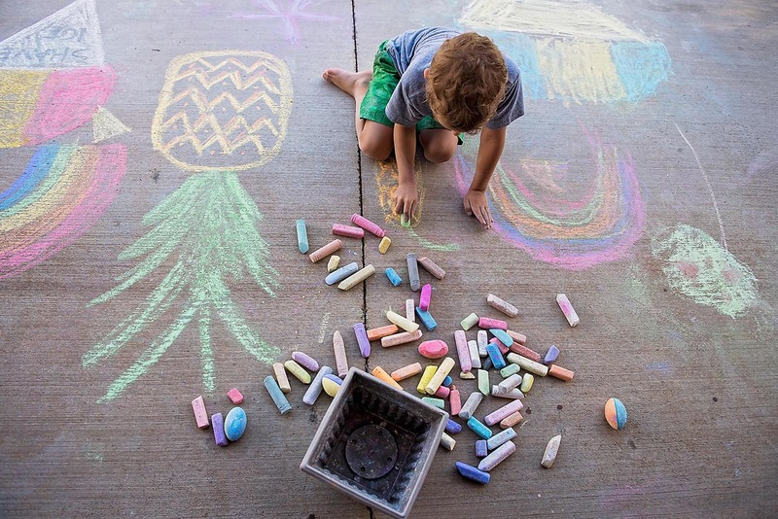

На финальном этапе запоминания картинки убираются, но ребенок к этому моменту уже настолько запомнил собственные образы, что они остаются у него в памяти и будут помогать вспомнить стихотворение. Для примера возьмем все ту же потешку «Ерши».
На каждую строчку там можно нарисовать по изображению — в зависимости от того, насколько трудно ребенок запоминает.
- Пруд, к примеру, вполне можно изобразить в виде овала с волнами внутри, и камыш тоже рисовать несложно — длинные вертикальные линии с метелками на концах. Первая картинка готова.
- Строчку «Расплескались там ерши» можно изобразить в виде колючего ершика, от которого летят брызги.
- Остальные две строчки нарисовать совсем просто: три постепенно уменьшающихся круга с изображением рыбок — большой, средней и маленькой на каждом из кругов.
Если ребенок хорошо запомнил слова, только нарисовав круги, не стоит его дополнительно заставлять рисовать еще и рыбок. Этого будет достаточно. Данная методика подходит детям, начиная с 3 лет, но пока ребенок не научится хоть немного рисовать сам, картинки должен будет рисовать взрослый, советуясь с малышом. С 4—4,5 лет ребенок может начинать рисовать изображения самостоятельно.
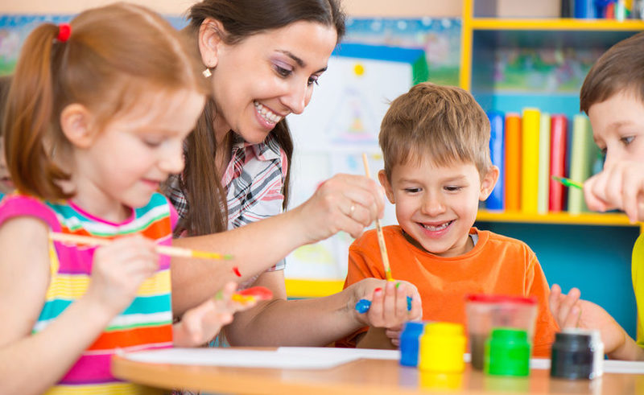

ВКЛЮЧАЕМ ЛОГИЧЕСКУЮ ПАМЯТЬ
Логическая память – редкость для ребенка дошкольного возраста и даже для младшего школьного возраста. Но все же, такое случается. В данном случае используется опора запоминания на смысловые связи. Если развивать такую память, ребенку будет легче даваться все обучение.
- После первого знакомства со стихотворением читаем снова первые строчки. Делаем остановку и просим ребенка своими словами рассказать, что было дальше.
- В определенный момент останавливаете ребенка и читаете еще строчку. И снова просите его продолжить рассказ по стихотворению.
- Затем читаете 1 четверостишие. Просите ребенка максимально точно воспроизвести, что рассказал автор (словами автора) о событии, явлении.
ДЕЛАЙТЕ ВЫБОР!
Чтобы быстро и легко выучить стих с ребенком, из предложенных методик выберете ту, которая наиболее соответствует темпераменту вашего ребенка. К примеру, методика «пантомима» подходит для активных детей, которые больше любят прыгать, чем рисовать. А методика «рисование» больше подойдет малышам поспокойнее.
После применения одной из выбранных методик вы заметите, насколько легко стало карапузу изображать и находить образы, и с какой уверенностью он теперь рассказывает выученный стишок. Со временем ребенок будет подсознательно создавать себе образы уже без движений и рисования — в уме, и заучивание любого текста наизусть будет даваться ему с легкостью!

Подготовила:
учитель-логопед Халиулина Р.А.

